Справочная и аналитическая информация о проведении акции «Безопасность детства» в период с 1 ноября 2025 года по 28 февраля 2026 года в МБОУ «Мамыковская СОШ»
- описание результативных практик и новых форматов реализации Акции, новые идеи и предложения по обеспечению безопасности несовершеннолетних;

На основе проведенных в школе мероприятий сложилась эффективная система обеспечения безопасности несовершеннолетних. Она охватывает ключевые направления: дорожную безопасность (рейды «Родительского патруля», акции «Засветись!», работа кружков ЮИД, ДЮП), интернет‑безопасность (классные часы, беседы, викторины), пожарную безопасность, зимние риски (тонкий лед, правила поведения в холода, при зимних играх и т.д.), профилактику правонарушений (ознакомление с УК РФ, тематические собрания), безопасное взаимодействие с животными и основы ЗОЖ.
В работе задействованы все участники образовательного процесса: родители (патрули, собрания), учащиеся (кружки ЮИД и ДЮП, отряд «SMS‑дети», конкурсы плакатов), педагоги (классные часы, инструктажи) и внешние специалисты (инспекторы ПДН, сотрудники МЧС, ГИБДД). Мероприятия адаптированы по возрастам: для младших – игровые форматы и наглядность, для средних классов – беседы с практикой, для старшеклассников – критический анализ и знакомство с законодательством.
Эффективность повышают интерактивные форматы: квесты по ПДД, викторины, флешмобы, конкурсы, профилактические акции с раздачей памяток и просмотр видеороликов. Регулярность (ежегодные акции ко Дню памяти жертв ДТП, сезонные мероприятия) и межведомственное взаимодействие усиливают результат.
Для развития системы можно внедрить: онлайн‑квесты, видеопроекты учащихся, интерактивные стенды с QR‑кодами, тематические недели безопасности, волонтерские патрули из старшеклассников, виртуальные экскурсии в МЧС и ГИБДД. Интеграция тем безопасности в учебные предметы (расчет тормозного пути на математике, основы кибербезопасности на информатике) и партнерство с местными организациями помогут закрепить навыки безопасного поведения у школьников.

- описание программ занятости несовершеннолетних в зимний период;
В каникулярный период для учащихся школы были проведены следующие мероприятия согласно составленному плану https://vk.com/wall-156644571_5052:
- квест - игра "Зимний переполох" https://vk.com/wall-156644571_5086
- игра « Новогодние чудеса» https://vk.com/wall-156644571_5085
- спортивное мероприятие https://vk.com/wall-156644571_5084, https://vk.com/wall-156644571_5072
- профилактическая беседа «Зашита от терроризма и экстремизма в Интернете» https://vk.com/wall-156644571_5081, https://vk.com/wall-156644571_5083
- игры в снежки на школьной площадке https://vk.com/wall-156644571_5080
- подготовка к ЕГЭ, ОГЭ, олимпиаде https://vk.com/wall-156644571_5079, https://vk.com/wall-156644571_5077, https://vk.com/wall-156644571_5073, https://vk.com/wall-156644571_5071
- мастер-класс по росписи новогодних игрушек https://vk.com/wall-156644571_5076
- учащиеся приняли участие во Всероссийской акции «Каникулы БезОпасности» https://vk.com/wall-156644571_5075
- групповое занятие в рамках профилактики противодействия терроризму и экстремизму в молодёжной среде https://vk.com/wall-156644571_5074
- учащиеся повторили правила пожарной безопасности, поговорили об антитеррористической опасности https://vk.com/wall-156644571_5069
- мероприятие «Встречаем Рождество» https://vk.com/wall-156644571_5068
- "Новогодняя сказка" https://vk.com/wall-156644571_5065
- ребята кружка "Дружина юных пожарных" во время зимних каникул посетили пожарную часть с. Мамыково. https://vk.com/wall-156644571_5064
- Конкурсно-игровое мероприятие "Новогодние каникулы" https://vk.com/wall-156644571_5062
В зимний период в школе организованы тематические мероприятия, приуроченные к празднованию Дня защитника Отечества (23 февраля), Масленицы, а также к памятной дате – снятию блокады Ленинграда. Среди других зимних мероприятий – мероприятия, посвященные 120‑летию со дня рождения Мусы Джалиля, школьный смотр строя и песни с участием всех классов, уроки мужества и другие классные и общешкольные мероприятия.

- ссылки на фото- и видеоматериалы, отражающие проведение мероприятий:

№ п/п | Название мероприятия | Фотоотчет | Ссылка
 | Рейд "Родительского патруля" по проверке наличия световозвращающих элементов на одежде и рюкзаках школьников. | 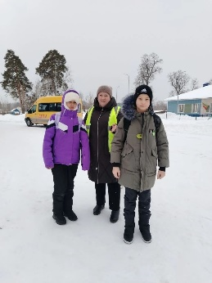 | https://vk.com/wall-156644571_5383
 | Работа кружка ЮИД "Друзья дороги" | 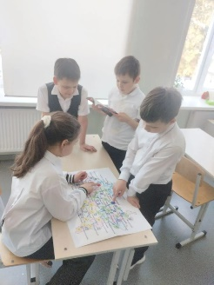 | https://vk.com/wall-156644571_5366
 | Классный час "Безопасное пользование интернетом. Ты и твои друзья." | 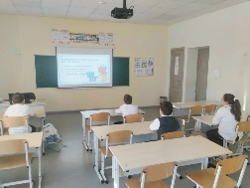 | https://vk.com/wall-156644571_5361
 | Родительский контроль по наличию световозвращающих элементов у школьников. | 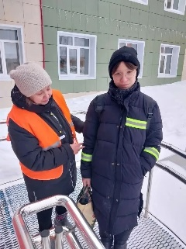 | https://vk.com/wall-156644571_5341
 | Беседа "Безопасность в сети Интернет". | 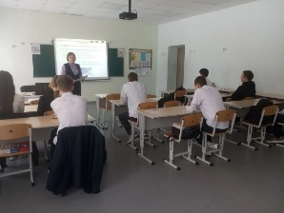 | https://vk.com/wall-156644571_5337
 | Классный час в 11 классе "Критический взгляд на Интернет". | 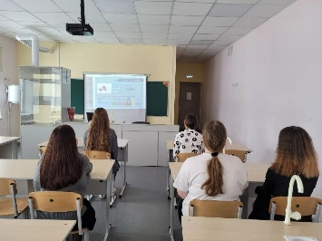 | https://vk.com/wall-156644571_5336
 | В рамках профилактической работы обучающиеся школы ознакомились с содержанием статей 167, 205, 275, 281 УК РФ. | 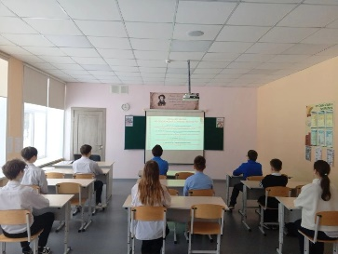 | https://vk.com/wall-156644571_5335
 | Классный час «Безопасность в сети Интернет». | 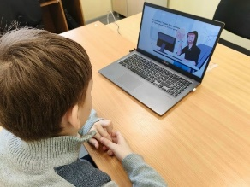 | https://vk.com/wall-156644571_5333
 | Единый день безопасности.  10 февраля – Единый день безопасности. На «минутке безопасности» мы ещё раз вспомнили правила, которые помогают защитить себя и окружающих в различных ситуациях. Простые действия — переход улицы только на зелёный сигнал светофора, внимательное обращение с электроприборами, соблюдение правил личной безопасности — значительно снижают риск несчастных случаев.  Также повторили правила поведения в интернете и правила пожарной безопасности. Провели квест-игру по ПДД, где ребята в игровой форме закрепили основные правила дорожного движения. Отдельно напомнили о важности ношения световозвращателей (особенно в тёмное время суток и в условиях плохой видимости). | 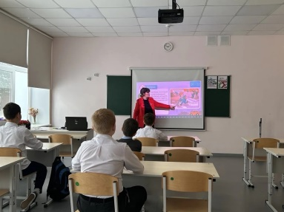 | https://vk.ru/wall-156644571_5282
 | Беседа «Единый день безопасности». | 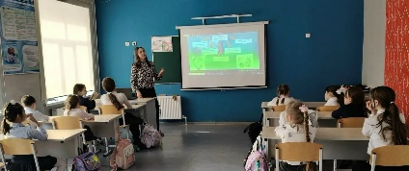 | https://vk.com/wall-156644571_5313
 | Классный час "Безопасное общение в интернете". | 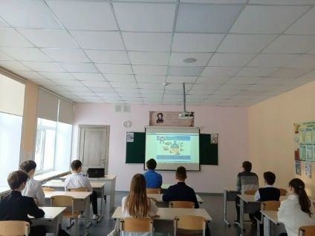 | https://vk.com/wall-156644571_5297
 | Классный час «Безопасность в Интернете». | 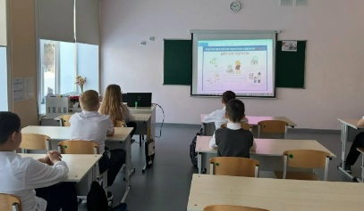 | https://vk.com/wall-156644571_5286
 | Единый день безопасности. Повторили правила поведения в интернете и правила пожарной безопасности. Провели квест-игру по ПДД | 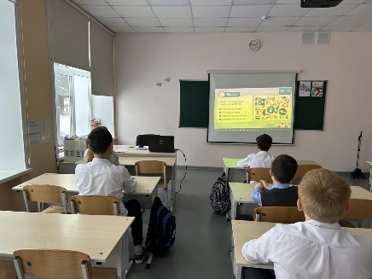 | https://vk.com/wall-156644571_5282
 | В первом классе прошла минутка безопасности: ребята в игровой форме повторили правила безопасности дорожного движения, правила поведения на переменах, пожарной безопасности, как вести себя с бездомными животными и другими правилами безопасности. | 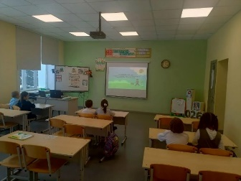 | https://vk.com/wall-156644571_5280
 | Во втором классе проведена беседа «Минутка Безопасности». Ребята повторили правила дорожного движения; правила поведения на переменах, правила при приеме пищи, правила обращения с бездомными животными, а также бытовые правила. | 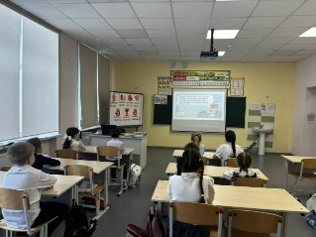 | https://vk.com/wall-156644571_5279
 | Классный час «Безопасность в жизни и в интернете: как не попасть под негативное влияние». | 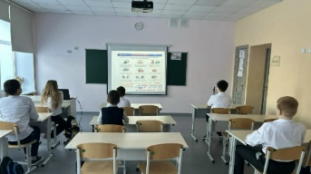 | https://vk.com/wall-156644571_5204
 | В 7 классе была проведена беседа на тему «Безопасность, ответственность, уважение: важные правила жизни в обществе». | 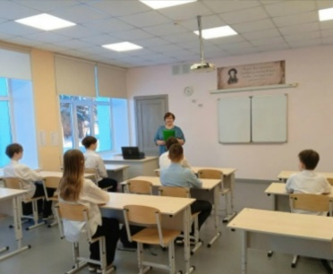 | https://vk.com/wall-156644571_5203
 | Викторина "Пожарная безопасность".  Ребята отряда "ДЮП" для учащихся 3 класса провели викторину по теме "Пожарная безопасность". Цель мероприятия: формирование культуры безопасного и ответственного поведения. В ходе викторины повторили действия в условиях пожара. | 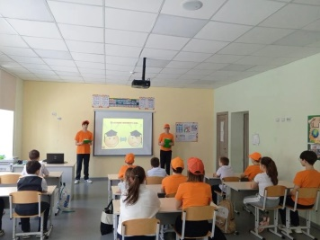 | https://vk.com/wall-156644571_5422
 | Беседа по противопожарной безопасности.  Сегодня с учащимися 3 класса прошла беседа по противопожарной безопасности. Учащиеся говорили об отважной профессии спасателя. | 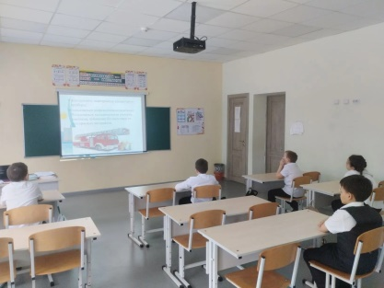 | https://vk.com/wall-156644571_5404
 | Родительский патруль на проверке световозвращающих элементов. | 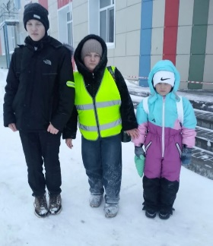 | https://vk.com/wall-156644571_5197
 | Тематические собрания с родителями старшеклассников на тему «Безопасность школьников: профилактика противоправных действий и формирование культуры ответственности». | 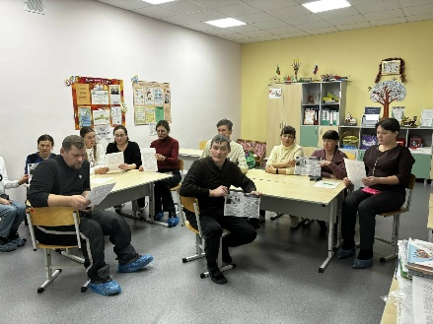 | https://vk.com/wall-156644571_5186
 | В 3 классе была проведена профилактическая беседа по пожарной безопасности. | 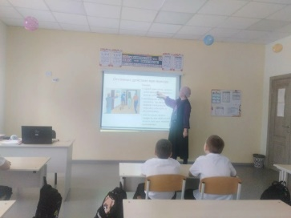 | https://vk.com/wall-156644571_5183
 | Ребята второго класса повторили о том, что огонь – это не игрушка. Поговорили о мерах предосторожности с электроприборами, газовым оборудованием, горючими веществами. | 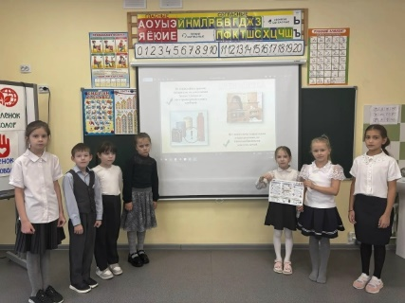 | https://vk.com/wall-156644571_5181
 | В 5 и 6К классах прошла беседа о пожарной безопасности. | 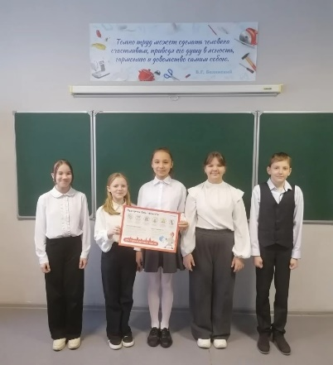 | https://vk.com/wall-156644571_5180
 | В 7 классе проведен классный час «О пожаре знаю всё и не допущу его!». | 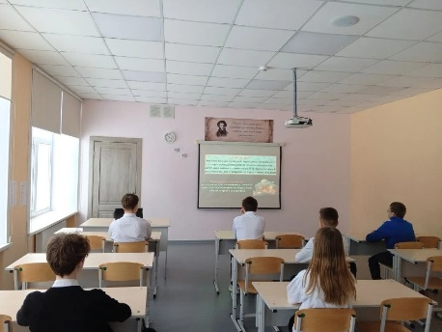 | https://vk.com/wall-156644571_5179
 | В группе продленного дня прошла познавательная беседа, посвященная теме "Пожар – стихийное бедствие". | 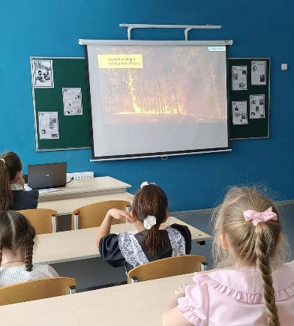 | https://vk.com/wall-156644571_5178
 | В 6 классе провели беседу о пожарной безопасности | 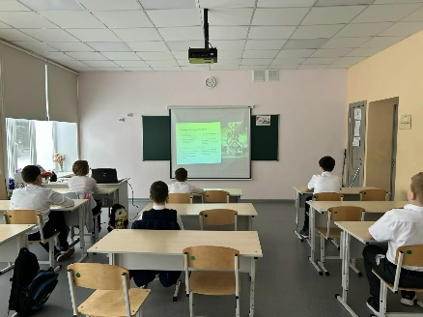 | https://vk.com/wall-156644571_5175
 | «Безопасность при общении с домашними и бездомными животными». | 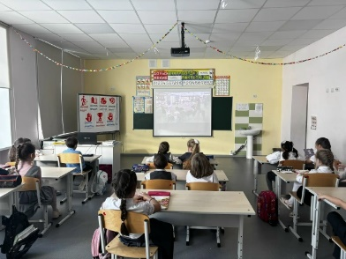 | https://vk.com/wall-156644571_5140
 | Классный час "Безопасное общение с домашними и бездомными животными". | 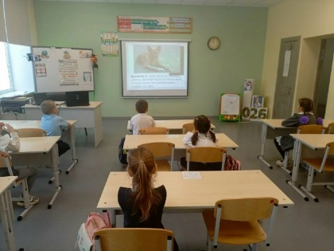 | https://vk.com/wall-156644571_5133
 | Беседа "Зимние безопасности". | 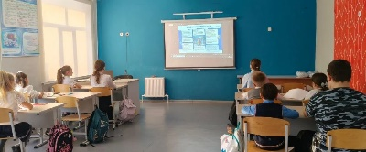 | https://vk.com/wall-156644571_5124
 | В 7 классе была проведена беседа на тему безопасности во время зимнего периода. | 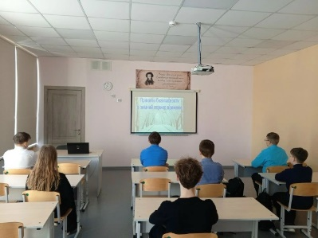 | https://vk.com/wall-156644571_5116
 | В целях повышения безопасности в зимний период, с учащимся 4К класса была проведена беседа «Зимние опасности». | 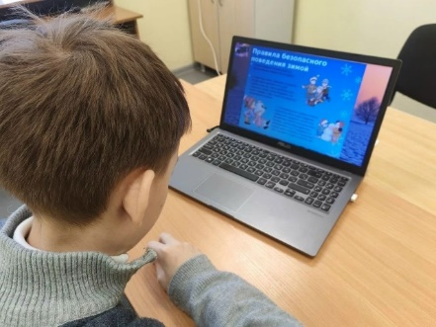 | https://vk.com/wall-156644571_5114
 | С учащимися 1 класса повторили правила поведения в зимнее время | 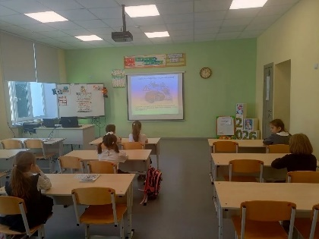 | https://vk.com/wall-156644571_5113
 | В 5 и 6К классах прошёл классный час "Безопасная зима". | 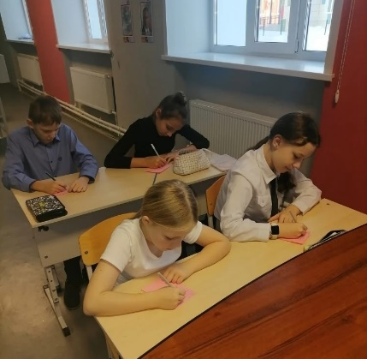 | https://vk.com/wall-156644571_5111
 | В 3 классе проведена беседа по теме "Схема обмана в мобильных играх". | 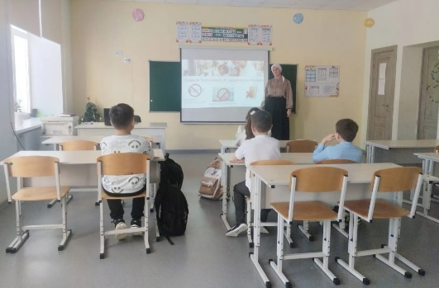 | https://vk.com/wall-156644571_5110
 | В 4К классе проведена беседа «Открытые канализационные люки» | 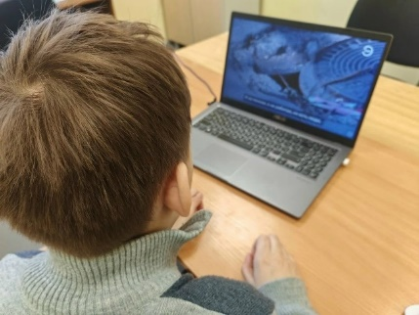 | https://vk.com/wall-156644571_5109
 | Родительский контроль по световозвращающим элементам у школьников. | 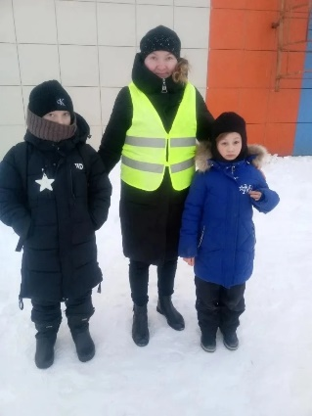 | https://vk.com/wall-156644571_5107
 | Занятие "Безопасная зима". | 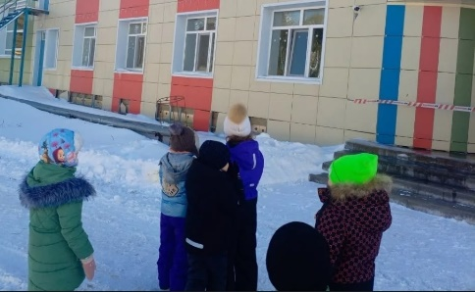 | https://vk.com/wall-156644571_5104
 | С учащимися 6 класса повторили правила безопасности в зимний период. | 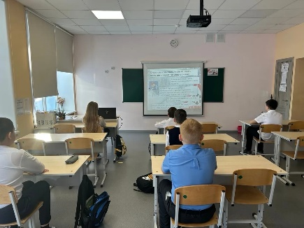 | https://vk.com/wall-156644571_5103
 | Классный час «Азбука поведения в зимний период». | 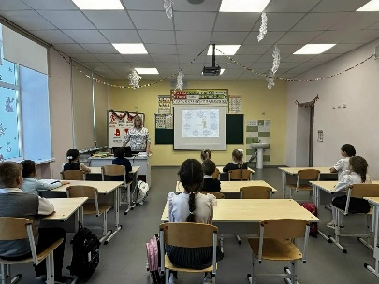 | https://vk.com/wall-156644571_5100
 | Классный час в 10 классе "Безопасность школьников в зимний период" | 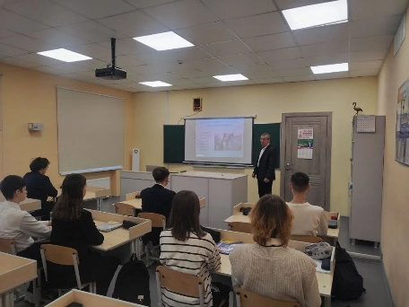 | https://vk.com/wall-156644571_5095
 | Мероприятие в 8 классе "Какие опасности подстерегают нас в Интернете?". | 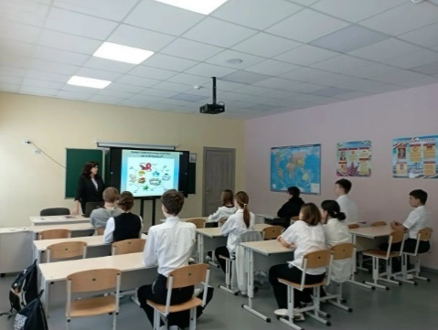 | https://vk.com/wall-156644571_5093
 | Родительское собрание с участием приглашенных гостей.  На повестке дня рассматривались вопросы безопасности детей во время зимних каникул. | 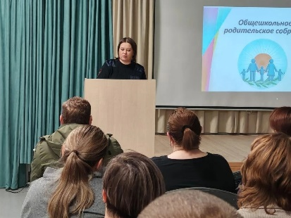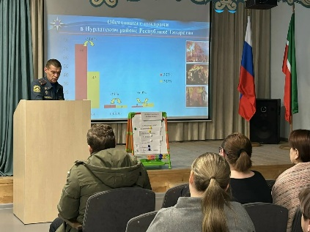 | https://vk.com/wall-156644571_5038  https://vk.com/wall-156644571_5037
 | Перед новогодними праздниками и зимними каникулами отряд «Дружина юных пожарных» провёл профилактическую акцию по пожарной безопасности, чтобы новогодние торжества прошли без происшествий, и раздал памятки. | 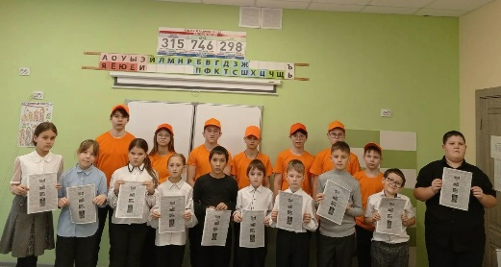 | https://vk.com/wall-156644571_5022
 | Родительский контроль по световозвращающим элементам у школьников. | 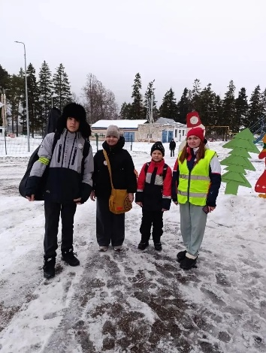 | https://vk.com/wall-156644571_5015
 | классный час на тему "Безопасные каникулы" | 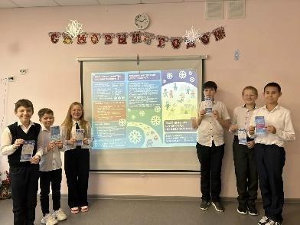 | https://vk.com/wall-156644571_5014
 | Беседа "Я веду здоровый образ жизни". | 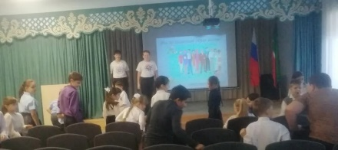 | https://vk.com/wall-156644571_5012
 | Отряд "SMS - дети" провел агитационную кампанию для учащихся 5-10 классов "Смело, дружно, с оптимизмом –за здоровый образ жизни!" | 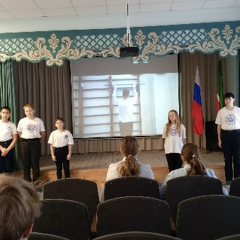 | https://vk.com/wall-156644571_5011
 | Встреча с медсестрой "Мы за ЗОЖ". | 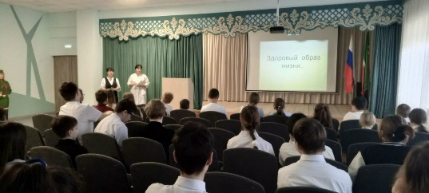 | https://vk.com/wall-156644571_5010
 | В 5 классе прошла беседа "Осторожно, тонкий лёд!" | 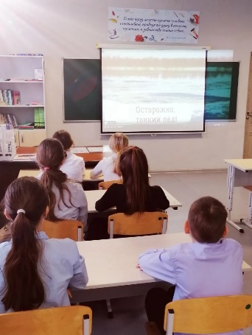 | https://vk.com/wall-156644571_5009
 | Классный час "Безопасность на льду". | 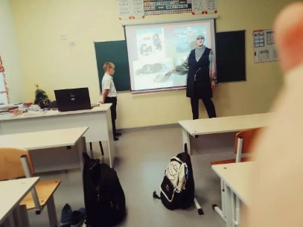 | https://vk.com/wall-156644571_5002
 | Классный час в 8 классе "Безопасность на зимних каникулах". | 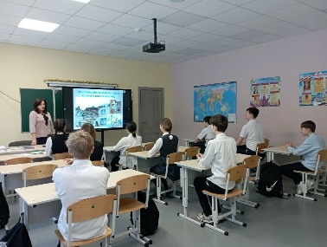 | https://vk.com/wall-156644571_5001
 | Беседа "Осторожно - тонкий лёд!". | 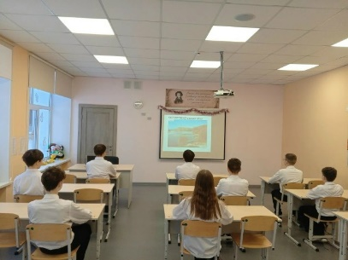 | https://vk.com/wall-156644571_4999
 | Классный час на тему "Интернет-угрозы в социальных сетях" | 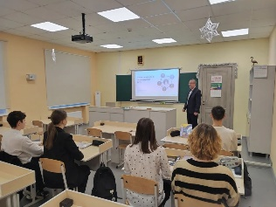 | https://vk.com/wall-156644571_4981
 | Классный час "Осторожно! Тонкий лёд!" | 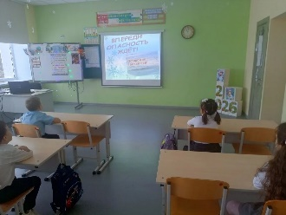 | https://vk.com/wall-156644571_4980
 | Викторина «Осторожно! Тонкий лёд». | 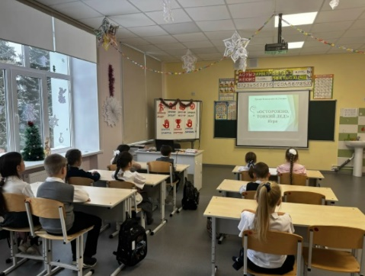 | https://vk.com/wall-156644571_4979
 | В группе продлённого дня прошла беседа «Осторожно: тонкий лёд». | 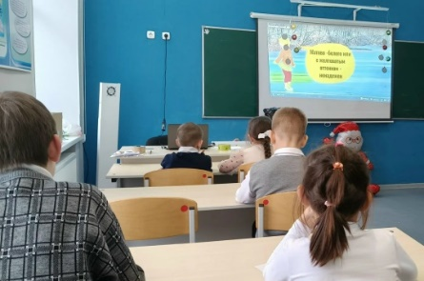 | https://vk.com/wall-156644571_4974
 | Учащиеся 9 класса ознакомились с памяткой по соблюдению мер пожарной безопасности в период новогодних и рождественских мероприятий. | 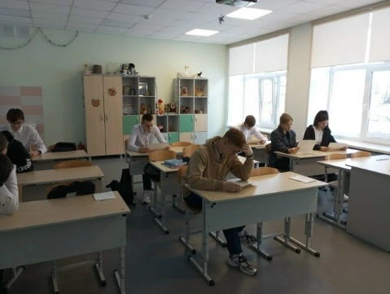 | https://vk.com/wall-156644571_4972
 | Классный час «Безопасность на водоемах в зимний период». | 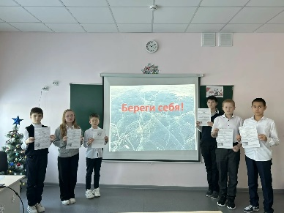 | https://vk.com/wall-156644571_4970
 | Родительский патруль на проверке световозвращающих элементов. | 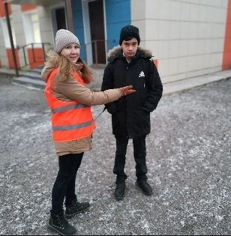 | https://vk.com/wall-156644571_4963
 | Отряд «ДЮП» для учащихся 2-4 классов провел мероприятие, посвященное профилактике пожарной безопасности "Туши пожар, пока в беду не попал" | 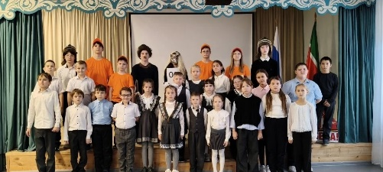 | https://vk.com/wall-156644571_4962
 | Кружок "Дружина Юных Пожарных". | 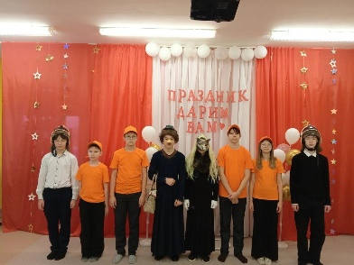 | https://vk.com/wall-156644571_4949
 | Беседа по противопожарной безопасности. | 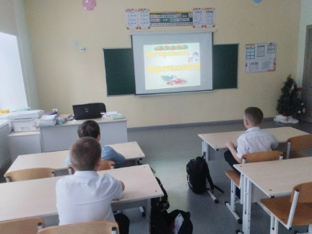 | https://vk.com/wall-156644571_4941
 | Инструктаж с родителями 1 класса по пожарной безопасности. | 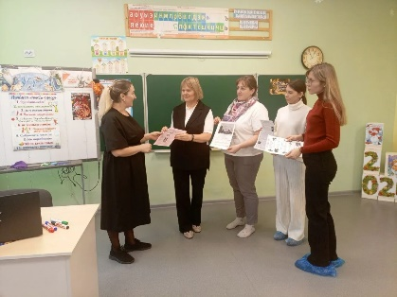 | https://vk.com/wall-156644571_4939
 | Профилактическая беседа обучающихся с Инспектор ПДН, отдела МВД России по г. Нурлат и Нурлатскому району Сайфутдиновой Лейсан Минвагизовной | 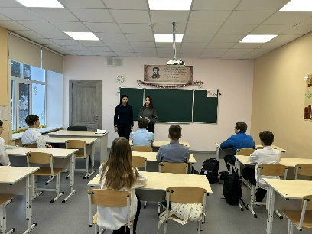 | https://vk.com/wall-156644571_4937
 | Школу посетила начальник отдела профилактики ГБУ БДД ТУ г. Нурлат Гималтдинова Гульфия Харисовна. Темой встречи была "Снова о ПДД и СВЭ...Наша безопасность - в наших руках!" | 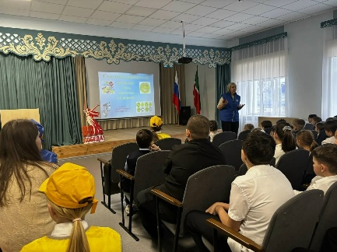 | https://vk.com/wall-156644571_4922
 | Классный час "Безопасность в сети Интернет". | 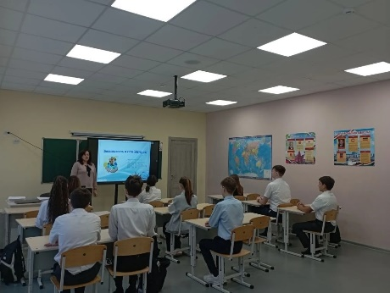 | https://vk.com/wall-156644571_4918
 | В 11 классе проведён классный час о СПИДе "Информирован – значит, защищён!" | 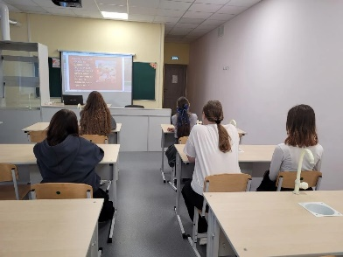 | https://vk.com/wall-156644571_4911
 | Классный час "Будьте бдительными" | 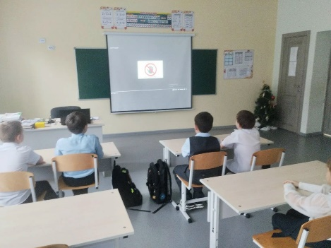 | https://vk.com/wall-156644571_4906
 | Классный час "Осторожно! Незнакомый предмет" | 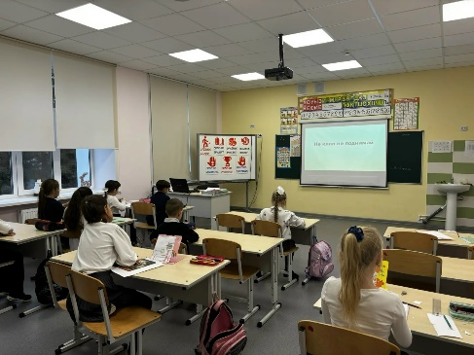 | https://vk.com/wall-156644571_4904
 | Беседа «Осторожно! Подозрительный предмет». | 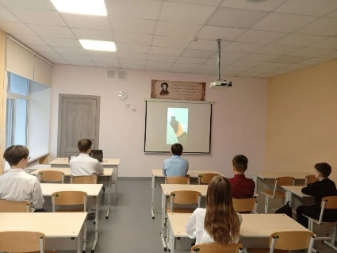 | https://vk.com/wall-156644571_4900
 | Инструктаж "Правила поведения при обнаружении бесхозных предметов". | 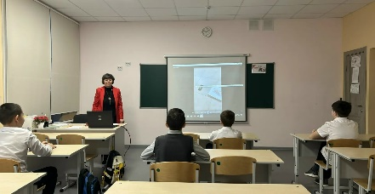 | https://vk.com/wall-156644571_4893
 | Интерактивная игра по правилам дорожного движения в кружке "Друзья дороги". | 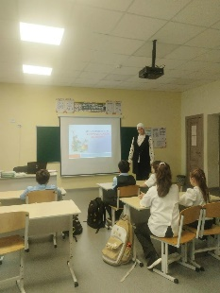 | https://vk.com/wall-156644571_4883
 | отряд "SMS-дети" присоединился к Республиканской акции "Красная ленточка" | 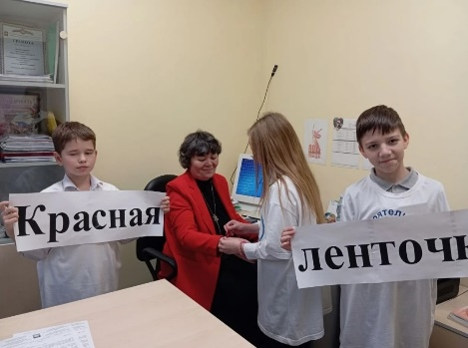 | https://vk.com/wall-156644571_4879
 | Классный час в 8 классе "Правила пожарной безопасности". | 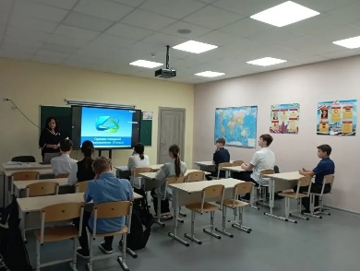 | https://vk.com/wall-156644571_4852
 | Классный час «Здоровое питание - залог здоровья». | 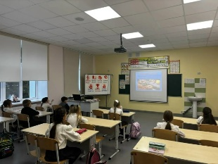 | https://vk.com/wall-156644571_4827
 | Родительский контроль: световозвращатели – забота о безопасности детей | 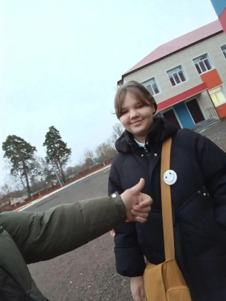 | https://vk.com/wall-156644571_4810
 | Отряд "SMS-дети" провел информационно - профилактическую акцию «Мы против курения!» | 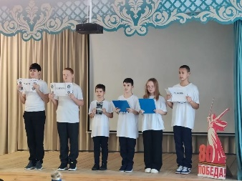 | https://vk.com/wall-156644571_4801
 | Противопожарное профилактическое мероприятие «Пожарная безопасность». С важной и содержательной беседой перед учащимися выступил сотрудник МЧС Александр Михайлович Маринин. | 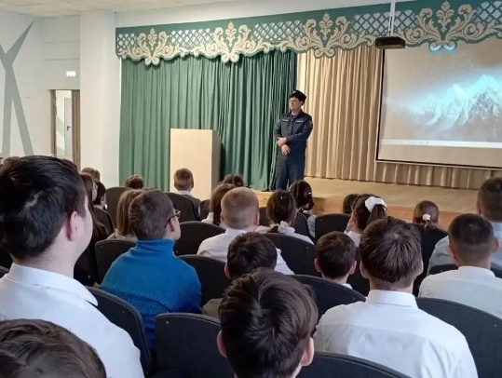 | https://vk.com/wall-156644571_4797
 | Профилактическое мероприятие "Единый день профилактики". | 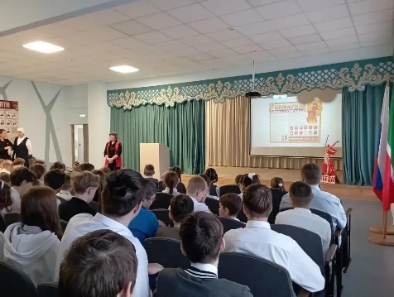 | https://vk.com/wall-156644571_4796
 | Всероссийская акция "Чистое поколение". «Вместе за здоровое будущее" | 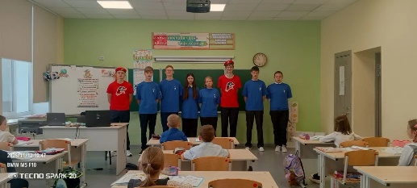  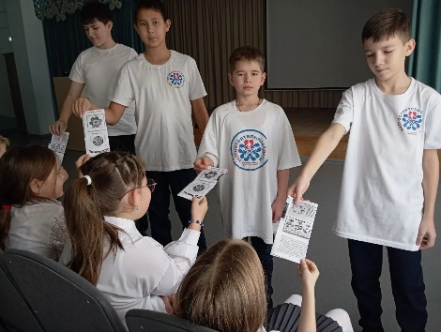 | https://vk.com/wall-156644571_4795  https://vk.com/wall-156644571_4794
 | Классный час "Осторожно, огонь". | 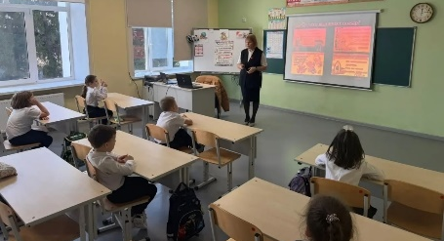 | https://vk.com/wall-156644571_4791
 | Районный семинар учителей начальных классов. Выступление отряда "ЮИД" | 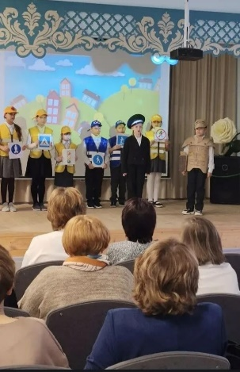 | https://vk.com/wall-156644571_4786
 | Беседа «Правила пожарной безопасности». | 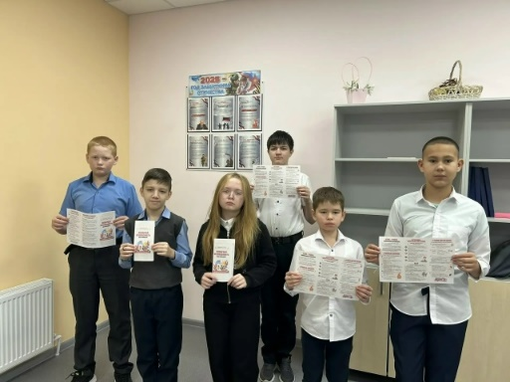 | https://vk.com/wall-156644571_4785
 | Беседа "Подозрительный предмет". | 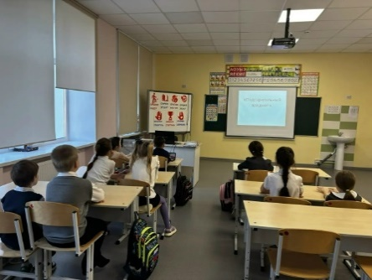 | https://vk.com/wall-156644571_4784
 | Классный час «Огонь – это опасно!». | 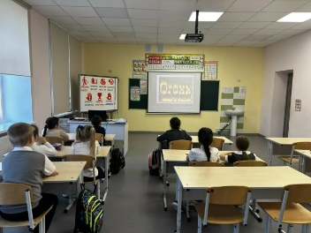 | https://vk.com/wall-156644571_4783
 | Беседа и инструктаж по правилам пожарной безопасности. | 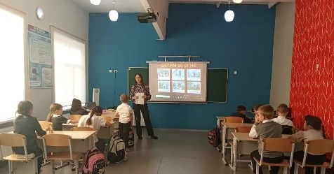 | https://vk.com/wall-156644571_4781
 | Беседа "Правила пожарной безопасности". | 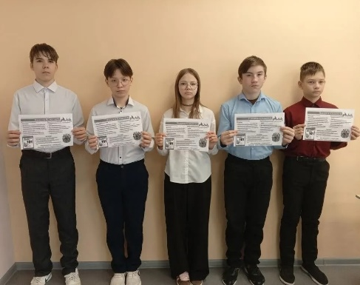 | https://vk.com/wall-156644571_4780
 | Учащиеся 5-11 классов приняли активное участие в школьном конкурсе плакатов и стенгазет, направленных на профилактику правонарушений несовершеннолетних: «Безопасность ПДД», «Терроризму – нет!», «Здоровый образ жизни», «Террору – нет!», «Я выбираю жизнь». | 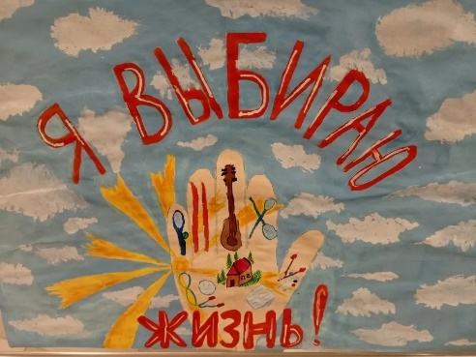 | https://vk.com/wall-156644571_4777
 | Конкурс рисунков и поделок "Я выбираю ЮИД". | 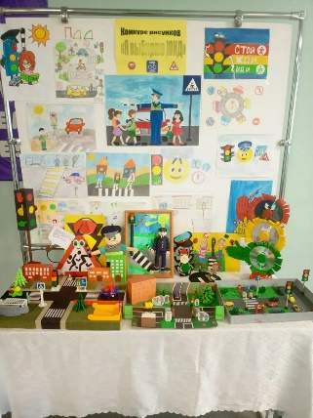 | https://vk.com/wall-156644571_4761
 | Инструктаж "Подозрительный предмет" | 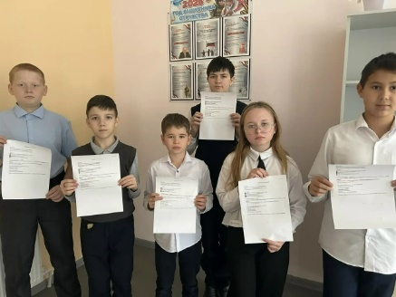 | https://vk.com/wall-156644571_4753
 | Классный час "Светлячок, спасающий жизнь" | 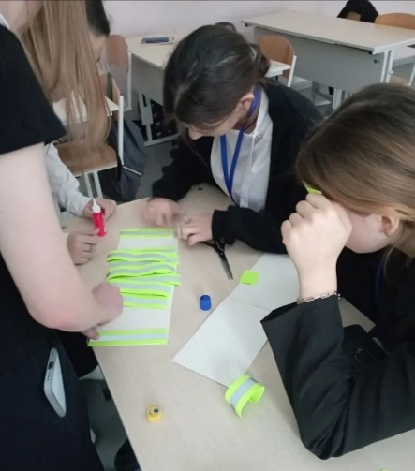 | https://vk.com/wall-156644571_4751
 | В 4 К классе прошёл классный час "Будь заметнее на дороге" | 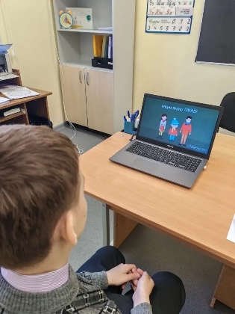 | https://vk.com/wall-156644571_4750
 | В связи с произошедшими трагическими событиями в Красногорске 14 ноября учащиеся просмотрели тематический видеоролик.  Цель просмотра - информирование учащихся о мерах безопасности и алгоритмах действий в чрезвычайных ситуациях. | 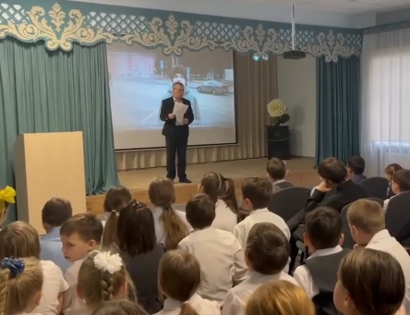 | https://vk.com/wall-156644571_4747
 | Акции «Засветись! Стань заметнее на дороге!». | 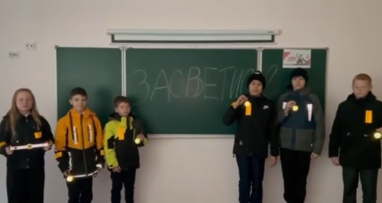 | https://vk.com/wall-156644571_4746
 | акция, приуроченная Всемирному дню памяти жертв ДТП. | 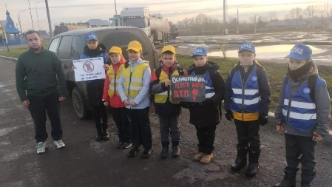 | https://vk.com/wall-156644571_4729
 | флешмоб, приуроченный Всемирному Дню памяти жертв ДТП. | 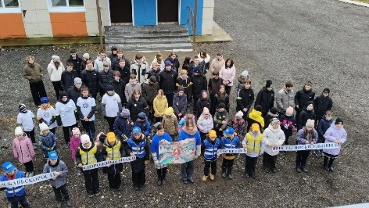 | https://vk.com/wall-156644571_4728
 | Акция "Засветись и стань заметней" | 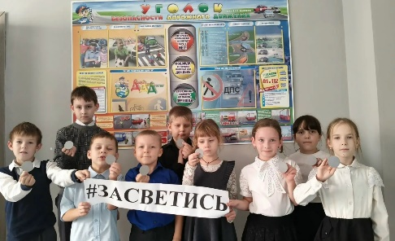 | https://vk.com/wall-156644571_4727
 | Члены кружка ЮИД "Друзья дороги" подготовили плакаты для акции "Жизнь без ДТП", посвященные Всемирному Дню памяти жертв ДТП. | 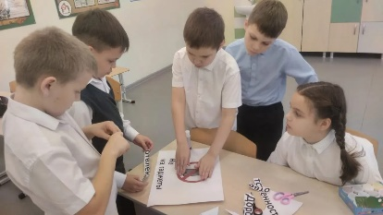 | https://vk.com/wall-156644571_4726
 | Акция "Засветись и стань заметней" | 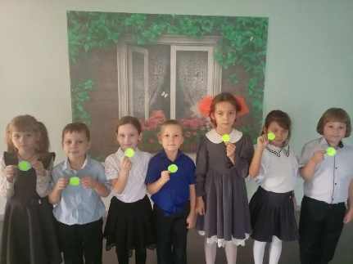 | https://vk.com/wall-156644571_4725
 | классный час «Засветись», посвящённый безопасности пешеходов. | 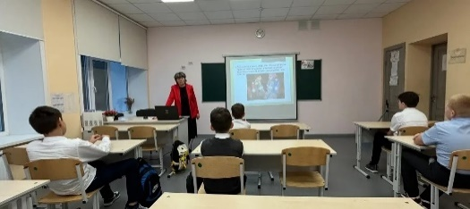 | https://vk.com/wall-156644571_4723
 | Акция «Засветись! Стань заметнее на дороге!» | 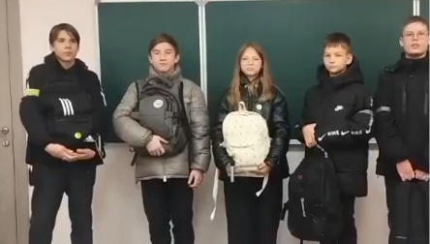 | https://vk.com/wall-156644571_4722
 | Акция "Засветись и стань заметней". | 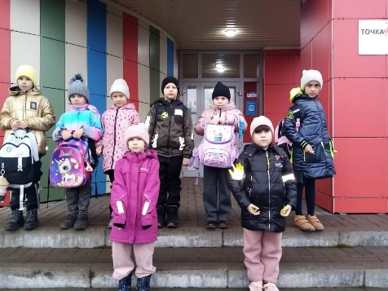 | https://vk.com/wall-156644571_4717
 | Мероприятие "Интернет. Территория безопасности" | 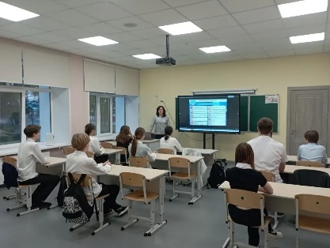 | https://vk.com/wall-156644571_4705
 | Викторина по правилам дорожного движения. | 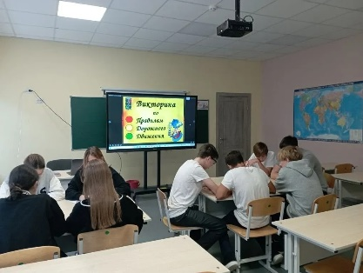 | https://vk.com/wall-156644571_4696

